Туристическая компания
«А-ТУР»
тел/факс (342) 207-75-88; тел/факс (342) 207-75-66
614016, г. Пермь, ул. Комсомольский проспект, 15В, 5 этаж, офис 503
E-mail: a-tour@list.ru, www.a-tour.org
Аквапарк «Лимпопо» г. Екатеринбург
или
ШОП-ТУР в ТЦ «МЕГА; IKEA»
График заездов 25.10; 22.11; 13.12.2014г.
1 день  07.00 Выезд из Перми; (от ул. Сибирской, 53, магазин «Мирабелла»)  Завтрак в кафе «Три Медведя» (за доп. плату);  13.00 Прибытие в Екатеринбург;  13.00-16.30- Посещение ТЦ «МЕГА» и «ИКЕА»;  18.00-22.00 Посещение Аквапарка «Лимпопо» (4 часа); Аквапарк «Лимпопо» является уникальным сооружением по своему размеру и количеству разнообразных водных аттракционов, известных и любимых во всем мире, таких как Анаконда, Оранжевая река, Невесомость, Водопад, Гидротруба и многих других. Также в структуру аквапарка входят множество бассейнов и бань, спа-клуб, зоны отдыха, бары и рестораны.  22.30-22.45 Отправление в Пермь.  2 день  06.00-06.30 Ориентировочное прибытие в Пермь.  Стоимость 1 человека в сборной группе.  В стоимость тура входит :  - Проезд на комфортабельном автобусе туристического класса;  - Посещение ТЦ «МЕГА, IKEA»;  - *Входные билеты в Аквапарк «Лимпопо» (4 часа);  - Страховка. | 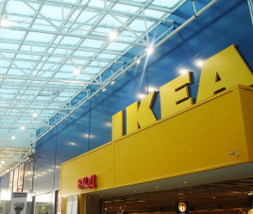  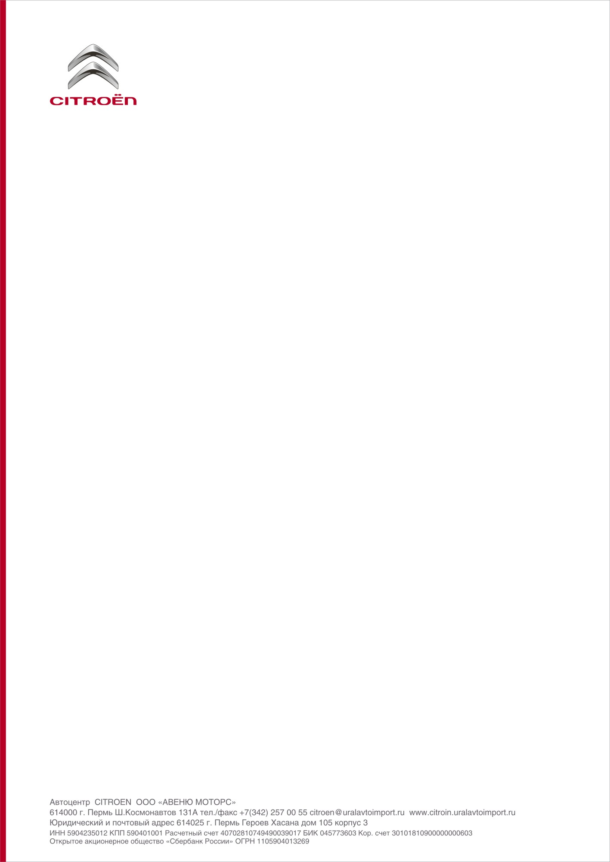  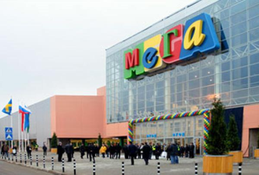  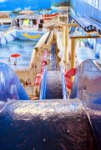  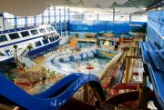
  Категория туристов | Аквапарк 4 часа | Без аквапарка
  Взрослые | 2500* | 1000
  Дети ростом до 1,46 | 2200* | 1000

